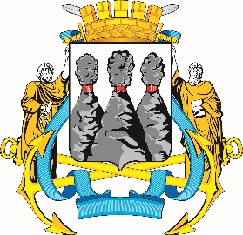
ГОРОДСКАЯ ДУМА
ПЕТРОПАВЛОВСК-КАМЧАТСКОГО
ГОРОДСКОГО ОКРУГА

ПРЕДСЕДАТЕЛЬ

ПОСТАНОВЛЕНИЕ

02.03.2026 № 13

О награждении Почетной грамотой Городской Думы Петропавловск-Камчатского городского округа

В соответствии с Решением Городской Думы Петропавловск-Камчатского городского округа от 31.10.2013 № 145-нд «О наградах и почетных званиях Петропавловск-Камчатского городского округа» и протоколом заседания Комиссии Городской Думы Петропавловск-Камчатского городского округа по наградам от 02.03.2026 № 63

ПОСТАНОВЛЯЮ:

за значительный вклад в развитие дошкольного образования на территории Петропавловск-Камчатского городского округа, многолетний добросовестный труд, высокий уровень профессионализма и в связи с празднованием Международного женского дня наградить Почетной грамотой Городской Думы Петропавловск-Камчатского городского округа Луговых Марину Валериевну – воспитателя муниципального бюджетного дошкольного образовательного учреждения «Детский сад № 37 комбинированного вида».

Председатель Городской Думы  Петропавловск-Камчатского  городского округа |  | А.С. Лиманов

